Міністерство освіти і науки України
Національний університет «Львівська політехніка»
Інститут комп'ютерних технологій, автоматики та метрології
Кафедра комп'ютеризованих систем автоматики

Звіт
до лабораторної роботи №4
з дисципліни: Алгоритмізація та програмування, частина 1

Лектор:
к.т.н., доцент
Яцук Ю.В.
Виконав:
студ. групи ІР-13
Симчишин М.І.
Прийняв:
к.т.н., доцент
Яцук Ю.В.
Підпис:_______
Дата:_______

Львів – 2026

Тема: «Класи в Python. Інкапсуляція, модифікатори видимості, конструктори та деструктори»
Варіант: №21
Мета роботи: ознайомитися з основами об'єктно-орієнтованого програмування в Python; вивчити модифікатори видимості, конструктори та деструктори; навчитися описувати сутність предметної області у вигляді класу з приватними полями, методами доступу та перевизначеними методами __str__ і __repr__.
Умови лабораторної роботи, варіант 21:
Створити клас «Ферма», який містить поля: місцезнаходження; кількість тварин; потужність вентиляторів (у ватах). Клас має відповідати таким вимогам:
1) поля, вказані в таблиці, мають бути приватними;
2) для кожного приватного поля реалізувати методи доступу до даних (наприклад, get_location());
3) перевизначити методи __str__ та __repr__;
4) додати 2 публічні поля: одне числового типу, інше – стрічкового;
5) створити конструктор за замовчуванням та конструктор, який приймає й ініціалізує всі приватні та захищені поля;
6) оголосити та реалізувати деструктор;
7) написати main-метод, у якому створити 3 об'єкти класу та вивести значення всіх полів.

Хід роботи

1. Теоретичні відомості
Клас і об'єкт. Клас – це опис «шаблону» сутності: які в неї є дані (поля) і що вона вміє (методи). Об'єкт – конкретний екземпляр класу. У цій роботі клас Farm описує ферму, а об'єкти farm1, farm2, farm3 – три конкретні ферми. Кожен метод першим параметром отримує self – посилання на поточний об'єкт, через яке метод звертається до його полів.
Модифікатори видимості. У Python немає ключових слів public, protected і private, як, наприклад, у C++ чи Java. Рівень доступу визначається угодою про назви. Ім'я без підкреслень (owner) – публічне поле, до нього можна звертатися ззовні. Ім'я з одним підкресленням (_name) – захищене: за угодою його можна використовувати лише в самому класі та його нащадках, але технічно воно залишається доступним. Ім'я з двома підкресленнями на початку (__name) – приватне: Python внутрішньо перейменовує його на _ІмяКласу__name (так зване name mangling), тому звернення farm.__location ззовні викликає помилку AttributeError. Це захист від випадкового доступу, а не абсолютна заборона: за потреби поле можна прочитати за повним іменем farm._Farm__location.
Інкапсуляція та методи доступу. Приватні поля читають і змінюють лише через спеціальні методи: геттери (get_...) повертають значення, сеттери (set_...) задають нове значення. Перевага сеттерів – можна перевіряти коректність даних (наприклад, кількість тварин не може бути від'ємною) в одному місці.
Конструктор. Конструктор – метод, який автоматично викликається під час створення об'єкта й задає початкові значення полів. У Python це метод __init__. Python не підтримує перевантаження методів (кількох конструкторів з різними наборами параметрів), тому одним методом __init__ із параметрами, що мають значення за замовчуванням, реалізовано обидві вимоги: виклик Farm() без аргументів працює як конструктор за замовчуванням, а виклик Farm("Львів", 120, 450.0) – як конструктор з параметрами.
Деструктор. Деструктор – метод, який викликається, коли об'єкт знищується. У Python це метод __del__. Об'єкт знищується, коли на нього не залишається жодного посилання: після виконання оператора del (якщо інших посилань немає) або коли завершується функція, у якій створено локальну змінну, чи вся програма.
Методи __str__ та __repr__. Метод __str__ повертає зрозумілий для людини опис об'єкта; саме його використовують функції print() і str(). Метод __repr__ повертає технічний опис, який (за можливості) виглядає як виклик конструктора й дозволяє відтворити об'єкт; його використовують функція repr() і відладчик.

2. Діаграма класу
Структуру класу Farm зображено на діаграмі (рисунок 1). Вгорі вказано назву класу, у середній частині – поля, у нижній – методи. Символ «−» позначає приватні елементи, «+» – публічні.
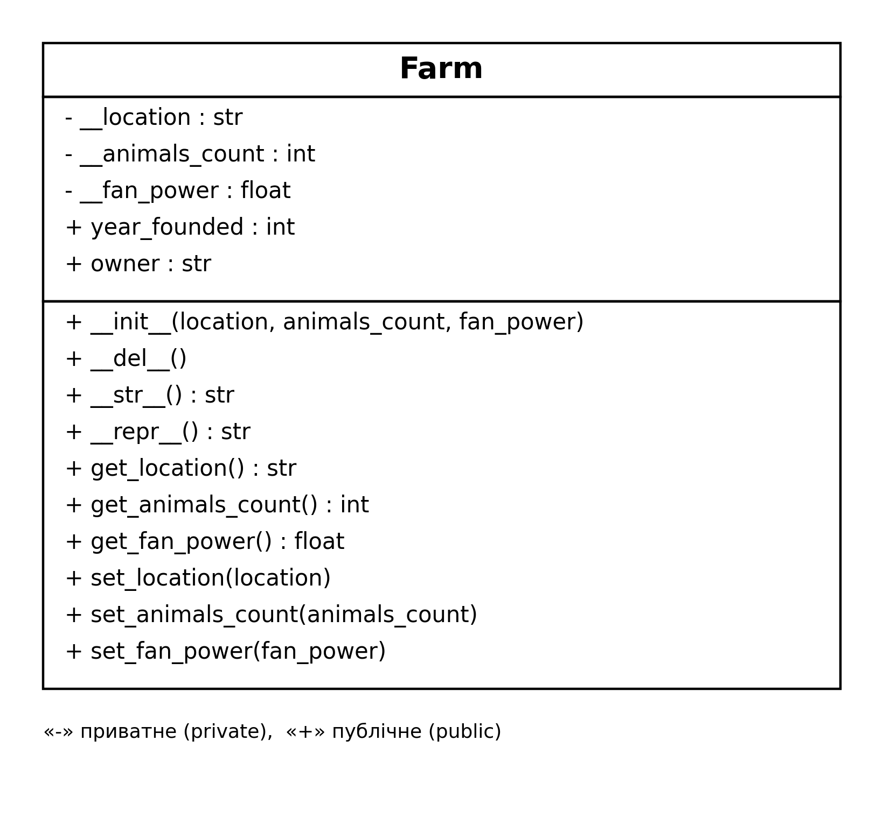
Рисунок 1 – Діаграма класу Farm

3. Реалізація класу Farm
3.1. Конструктор
Конструктор __init__ має три параметри зі значеннями за замовчуванням: location (місцезнаходження), animals_count (кількість тварин), fan_power (потужність вентиляторів у ватах). Спочатку створюються три приватні поля (їхні імена починаються з двох підкреслень) та два публічні: year_founded – числове і owner – стрічкове. Далі значення параметрів записуються в приватні поля через сеттери, щоб їх було перевірено. Початкові значення полям спершу присвоєно напряму (порожній рядок, 0, 0.0) для того, щоб усі поля існували навіть тоді, коли сеттер викличе помилку й конструктор завершиться достроково.
class Farm:
"""Ферма: місце, кількість тварин, потужність вентиляторів."""

def __init__(self, location="Невідомо", animals_count=0, fan_power=0.0):
"""Конструктор.

Farm() створює ферму зі значеннями за замовчуванням,
Farm(місце, тварини, потужність) задає всі приватні поля.
"""
# Приватні поля: подвійне підкреслення на початку імені
self.__location = ""
self.__animals_count = 0
self.__fan_power = 0.0
# Публічні поля: одне числове, одне стрічкове
self.year_founded = 0
self.owner = "Невідомо"
# Значення перевіряються в методах set_...
self.set_location(location)
self.set_animals_count(animals_count)
self.set_fan_power(fan_power)
print(f"Створено ферму: {self.__location}")
У класі немає окремих захищених полів (їх не вказано в завданні), тому конструктор ініціалізує всі три приватні поля та два публічні.
3.2. Деструктор
Метод __del__ виводить повідомлення про знищення об'єкта. Саме за цим повідомленням видно, коли об'єкт було видалено.
def __del__(self):
"""Деструктор: викликається, коли об'єкт знищується."""
print(f"Знищено ферму: {self.__location}")
3.3. Методи __str__ та __repr__
У методі __str__ формується зрозумілий рядок про ферму. У методі __repr__ формується рядок у вигляді виклику конструктора; специфікатор !r у f-рядку виводить значення «як у коді» (рядок – у лапках).
def __str__(self):
"""Зрозумілий для людини опис (його видає print)."""
return (f"Ферма «{self.__location}»: тварин - "
f"{self.__animals_count}, потужність вентиляторів - "
f"{self.__fan_power} Вт")

def __repr__(self):
"""Технічний опис, за яким можна відтворити об'єкт."""
return (f"Farm(location={self.__location!r}, "
f"animals_count={self.__animals_count!r}, "
f"fan_power={self.__fan_power!r})")
3.4. Методи доступу
Для кожного приватного поля реалізовано геттер (get_location, get_animals_count, get_fan_power) та сеттер (set_location, set_animals_count, set_fan_power). Сеттери перевіряють дані й у разі помилки викликають виняток ValueError оператором raise.
def get_location(self):
"""Повертає місцезнаходження ферми."""
return self.__location

def get_animals_count(self):
"""Повертає кількість тварин."""
return self.__animals_count

def get_fan_power(self):
"""Повертає потужність вентиляторів у ватах."""
return self.__fan_power
def set_location(self, location):
"""Задає місцезнаходження (рядок не може бути порожнім)."""
if not location:
raise ValueError("Місцезнаходження не може бути порожнім")
self.__location = location

def set_animals_count(self, animals_count):
"""Задає кількість тварин (не може бути від'ємною)."""
if animals_count < 0:
raise ValueError("Кількість тварин не може бути від'ємною")
self.__animals_count = animals_count

def set_fan_power(self, fan_power):
"""Задає потужність вентиляторів (не може бути від'ємною)."""
if fan_power < 0:
raise ValueError("Потужність не може бути від'ємною")
self.__fan_power = fan_power

4. Головна функція main
Допоміжна функція print_farm виводить значення всіх полів об'єкта: приватні – через геттери, публічні – напряму, а також результати __str__ і __repr__ (f-рядок {farm} викликає __str__, а {farm!r} – __repr__).
def print_farm(title, farm):
"""Виводить значення всіх полів ферми."""
print(title)
print(f" Місцезнаходження: {farm.get_location()}")
print(f" Кількість тварин: {farm.get_animals_count()}")
print(f" Потужність вентиляторів: {farm.get_fan_power()} Вт")
print(f" Власник (публічне поле): {farm.owner}")
print(f" Рік заснування (публічне поле): {farm.year_founded}")
print(f" __str__: {farm}")
print(f" __repr__: {farm!r}")
У функції main створено три об'єкти: farm1 – конструктором за замовчуванням, farm2 та farm3 – конструктором з параметрами. Публічні поля owner та year_founded змінюються напряму, без методів. Далі для farm1 показано роботу сеттерів, а також перехоплення помилки ValueError при спробі задати від'ємну кількість тварин. Оператор del farm3 видаляє єдине посилання на третій об'єкт, тому деструктор викликається одразу. Решта об'єктів знищується автоматично після завершення функції main.
def main():
"""Створює три ферми та виводить значення їхніх полів."""
farm1 = Farm()
farm2 = Farm("Львівська обл., с. Зубра", 120, 450.0)
farm3 = Farm("Київська обл., с. Мостище", 300, 1200.5)

farm2.owner = "ТОВ «Зубрівка»"
farm2.year_founded = 2005
farm3.owner = "ФГ «Нива»"
farm3.year_founded = 2012

print()
print_farm("Ферма 1 (конструктор за замовчуванням):", farm1)
print_farm("Ферма 2 (конструктор з параметрами):", farm2)
print_farm("Ферма 3 (конструктор з параметрами):", farm3)

print()
farm1.set_location("Одеська обл., с. Роздільна")
farm1.set_animals_count(50)
farm1.set_fan_power(300.0)
print("Ферма 1 після змін через set_...:", farm1)

try:
farm1.set_animals_count(-5)
except ValueError as error:
print("Помилка:", error)

print()
del farm3
print("Кінець main()")
if __name__ == "__main__":
main()

5. Результат виконання програми
Створено ферму: Невідомо
Створено ферму: Львівська обл., с. Зубра
Створено ферму: Київська обл., с. Мостище

Ферма 1 (конструктор за замовчуванням):
Місцезнаходження: Невідомо
Кількість тварин: 0
Потужність вентиляторів: 0.0 Вт
Власник (публічне поле): Невідомо
Рік заснування (публічне поле): 0
__str__: Ферма «Невідомо»: тварин - 0, потужність вентиляторів - 0.0 Вт
__repr__: Farm(location='Невідомо', animals_count=0, fan_power=0.0)
Ферма 2 (конструктор з параметрами):
Місцезнаходження: Львівська обл., с. Зубра
Кількість тварин: 120
Потужність вентиляторів: 450.0 Вт
Власник (публічне поле): ТОВ «Зубрівка»
Рік заснування (публічне поле): 2005
__str__: Ферма «Львівська обл., с. Зубра»: тварин - 120, потужність вентиляторів - 450.0 Вт
__repr__: Farm(location='Львівська обл., с. Зубра', animals_count=120, fan_power=450.0)
Ферма 3 (конструктор з параметрами):
Місцезнаходження: Київська обл., с. Мостище
Кількість тварин: 300
Потужність вентиляторів: 1200.5 Вт
Власник (публічне поле): ФГ «Нива»
Рік заснування (публічне поле): 2012
__str__: Ферма «Київська обл., с. Мостище»: тварин - 300, потужність вентиляторів - 1200.5 Вт
__repr__: Farm(location='Київська обл., с. Мостище', animals_count=300, fan_power=1200.5)

Ферма 1 після змін через set_...: Ферма «Одеська обл., с. Роздільна»: тварин - 50, потужність вентиляторів - 300.0 Вт
Помилка: Кількість тварин не може бути від'ємною

Знищено ферму: Київська обл., с. Мостище
Кінець main()
Знищено ферму: Одеська обл., с. Роздільна
Знищено ферму: Львівська обл., с. Зубра
З виводу видно, що під час створення кожного об'єкта викликається конструктор («Створено ферму…»), а після del farm3 і після завершення main – деструктор («Знищено ферму…»). Усі поля трьох об'єктів виведено коректно.

Висновок
Під час виконання лабораторної роботи я ознайомився з основами об'єктно-орієнтованого програмування в Python. Було створено клас «Ферма» (Farm) із трьома приватними полями (місцезнаходження, кількість тварин, потужність вентиляторів), двома публічними полями (числовим і стрічковим), методами доступу get_ та set_ із перевіркою даних, перевизначеними методами __str__ і __repr__, конструктором (за замовчуванням і з параметрами в одному методі __init__) та деструктором __del__.
Я з'ясував, що в Python рівень доступу задається назвами полів: подвійне підкреслення робить поле приватним за рахунок перейменування (name mangling), а одинарне позначає захищене за угодою. У функції main створено три об'єкти й виведено значення всіх їхніх полів. Код оформлено за стандартом PEP 8, перевірка інструментами pycodestyle і flake8 зауважень не виявила, а оцінка pylint становить 10 з 10. Завдання виконано в повному обсязі.

Додаток. Остаточний лістинг програми
Файл lab4_variant21.py (варіант 21)
"""Лабораторна робота №4, варіант 21: клас «Ферма»."""

class Farm:
"""Ферма: місце, кількість тварин, потужність вентиляторів."""

def __init__(self, location="Невідомо", animals_count=0, fan_power=0.0):
"""Конструктор.

Farm() створює ферму зі значеннями за замовчуванням,
Farm(місце, тварини, потужність) задає всі приватні поля.
"""
# Приватні поля: подвійне підкреслення на початку імені
self.__location = ""
self.__animals_count = 0
self.__fan_power = 0.0
# Публічні поля: одне числове, одне стрічкове
self.year_founded = 0
self.owner = "Невідомо"
# Значення перевіряються в методах set_...
self.set_location(location)
self.set_animals_count(animals_count)
self.set_fan_power(fan_power)
print(f"Створено ферму: {self.__location}")

def __del__(self):
"""Деструктор: викликається, коли об'єкт знищується."""
print(f"Знищено ферму: {self.__location}")

def __str__(self):
"""Зрозумілий для людини опис (його видає print)."""
return (f"Ферма «{self.__location}»: тварин - "
f"{self.__animals_count}, потужність вентиляторів - "
f"{self.__fan_power} Вт")

def __repr__(self):
"""Технічний опис, за яким можна відтворити об'єкт."""
return (f"Farm(location={self.__location!r}, "
f"animals_count={self.__animals_count!r}, "
f"fan_power={self.__fan_power!r})")

def get_location(self):
"""Повертає місцезнаходження ферми."""
return self.__location

def get_animals_count(self):
"""Повертає кількість тварин."""
return self.__animals_count

def get_fan_power(self):
"""Повертає потужність вентиляторів у ватах."""
return self.__fan_power

def set_location(self, location):
"""Задає місцезнаходження (рядок не може бути порожнім)."""
if not location:
raise ValueError("Місцезнаходження не може бути порожнім")
self.__location = location

def set_animals_count(self, animals_count):
"""Задає кількість тварин (не може бути від'ємною)."""
if animals_count < 0:
raise ValueError("Кількість тварин не може бути від'ємною")
self.__animals_count = animals_count

def set_fan_power(self, fan_power):
"""Задає потужність вентиляторів (не може бути від'ємною)."""
if fan_power < 0:
raise ValueError("Потужність не може бути від'ємною")
self.__fan_power = fan_power

def print_farm(title, farm):
"""Виводить значення всіх полів ферми."""
print(title)
print(f" Місцезнаходження: {farm.get_location()}")
print(f" Кількість тварин: {farm.get_animals_count()}")
print(f" Потужність вентиляторів: {farm.get_fan_power()} Вт")
print(f" Власник (публічне поле): {farm.owner}")
print(f" Рік заснування (публічне поле): {farm.year_founded}")
print(f" __str__: {farm}")
print(f" __repr__: {farm!r}")

def main():
"""Створює три ферми та виводить значення їхніх полів."""
farm1 = Farm()
farm2 = Farm("Львівська обл., с. Зубра", 120, 450.0)
farm3 = Farm("Київська обл., с. Мостище", 300, 1200.5)

farm2.owner = "ТОВ «Зубрівка»"
farm2.year_founded = 2005
farm3.owner = "ФГ «Нива»"
farm3.year_founded = 2012

print()
print_farm("Ферма 1 (конструктор за замовчуванням):", farm1)
print_farm("Ферма 2 (конструктор з параметрами):", farm2)
print_farm("Ферма 3 (конструктор з параметрами):", farm3)

print()
farm1.set_location("Одеська обл., с. Роздільна")
farm1.set_animals_count(50)
farm1.set_fan_power(300.0)
print("Ферма 1 після змін через set_...:", farm1)

try:
farm1.set_animals_count(-5)
except ValueError as error:
print("Помилка:", error)

print()
del farm3
print("Кінець main()")

if __name__ == "__main__":
main()

